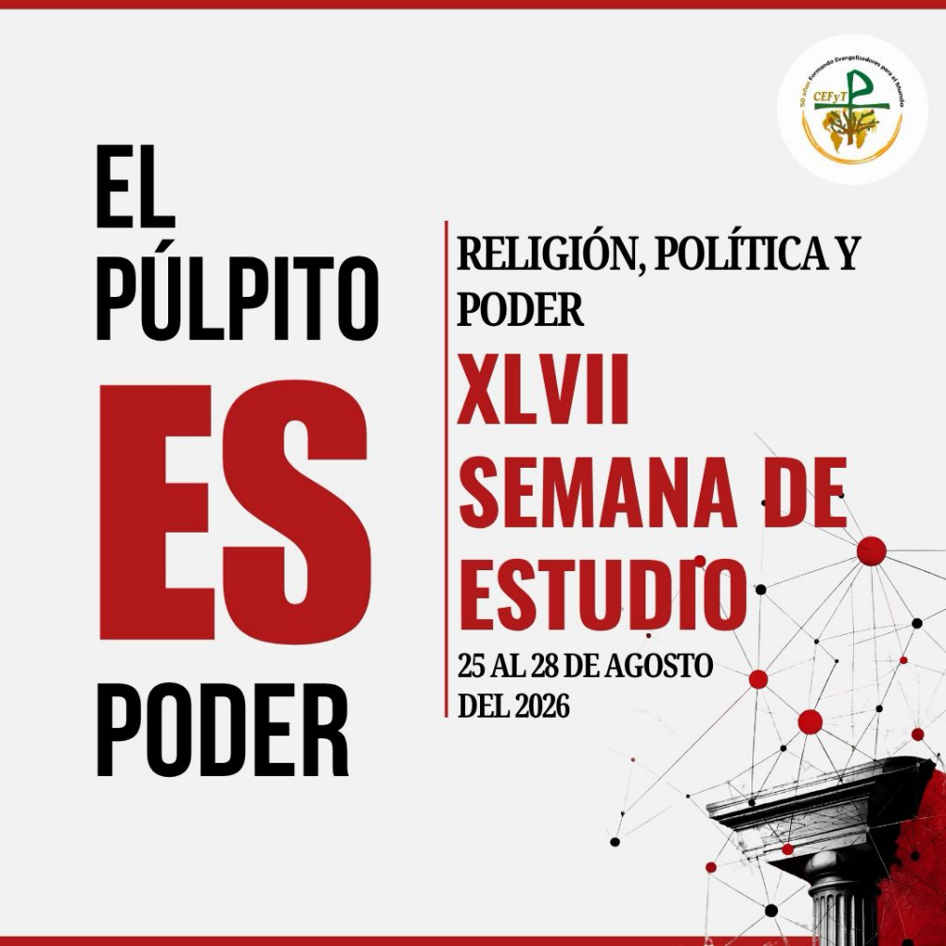
XLVII Semana de Estudio 2026
"El púlpito es poder. Religión, política y poder"
Te invitamos a participar de cuatro jornadas para reflexionar sobre una temática de gran actualidad: los vínculos entre la fe, la política y el ejercicio del poder, desde una mirada histórica, teológica y social.
🗓️ 25 al 28 de agosto
🕔 17:00 a 21:00 hs
📍 Modalidad híbrida: presencial y/o virtual
💲 Costo: $25.000 ARS
📖 Una oportunidad para profundizar, dialogar y comprender los desafíos que estos fenómenos plantean para la Iglesia y la sociedad de hoy.
🔗 Más información e inscripciones:
https://semanadeestudios.my.canva.site/semana-de-estuidos

